3D Library

## Inhalt

Inhalt 1

Technische Dokumentation 2

Overview 2

Detailview 3

Login 3

Upload 4

Fazit 5

Reflexion 5

## Technische Dokumentation

### Overview

Die Overview dient als Einstieg und bietet den Besucher eine Übersicht über die Modelle. Hier wird für jedes vorhandene Modell in der Datenbank eine Kachel mit Vorschaubild angezeigt. Der Webserver schickt dafür eine Anfrage an den Datenbankserver. Dieser holt die entsprechenden Daten von MongoDB Atlas und sendet sie zurück an den Webserver.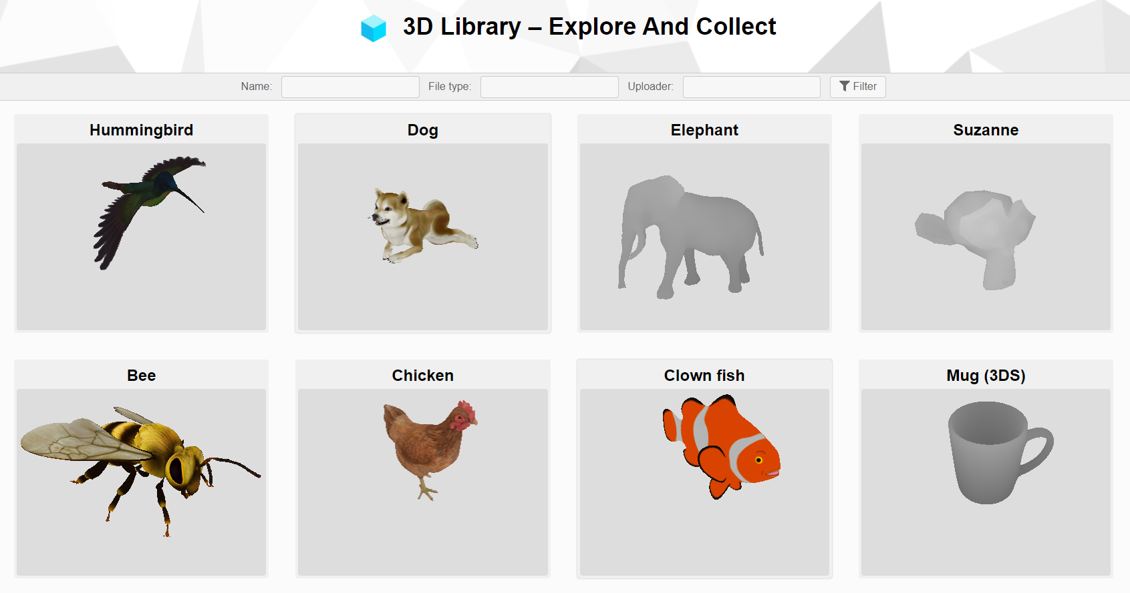

Abbildung : Overview

Der Filter kann genutzt werden, um die Modelle einzuschränken. Die Filterung wird angewendet, sobald der entsprechende Knopf gedrückt wird. Es können mehrere Filter gleichzeitig angewendet werden, jedoch nicht mehrere Werte pro Filter. Die Werte werden beim Aufruf des Datenbankservers in der URL mitgeschickt und vom Datenbankserver für die Datenbankabfrage übersetzt und angewendet.

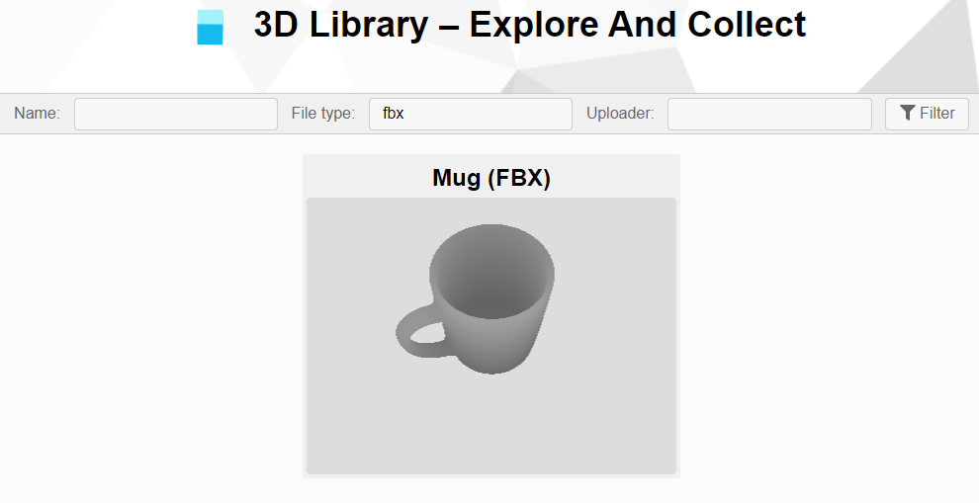

Abbildung : Anzeige mit Filter

### Detailview

Die Detailview wird unter anderem aufgerufen bei einem Klick auf eine Kachel in der Overview. Sie besteht aus einer grossen Kachel, welche den 3D-Viewer, Informationen zum Modell, sowie einen Knopf für den Download beinhaltet. Das Model kann im Viewer durch Halten der Maustaste gedreht werden. Mit dem Mausrad kann der Zoom bestimmt werden. Falls das Modell Animationen besitzt, kann eine Animation im Dropdown zur Vorschau ausgewählt werden. Ist der aktuelle Benutzer eingeloggt, wird ein weiterer Knopf bereitgestellt, um das Modell zu löschen.

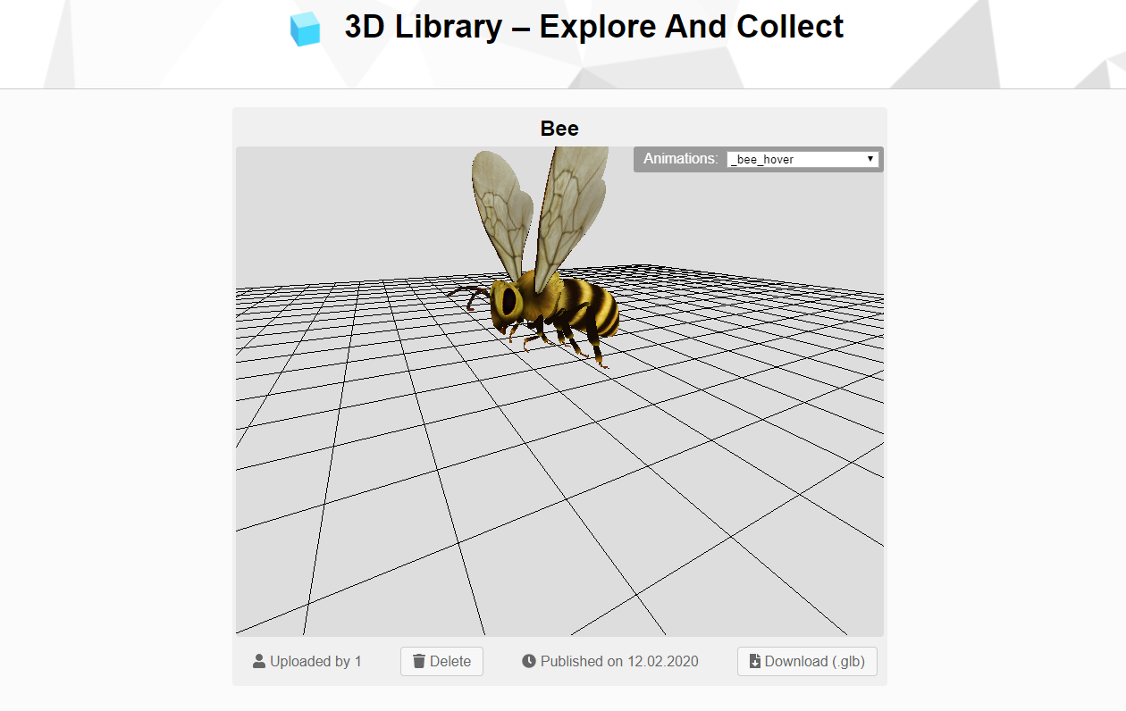

Abbildung :Detailview

### Login

Der gleichnamige Knopf für das Login befindet sich im Banner und führt zur Loginmaske.

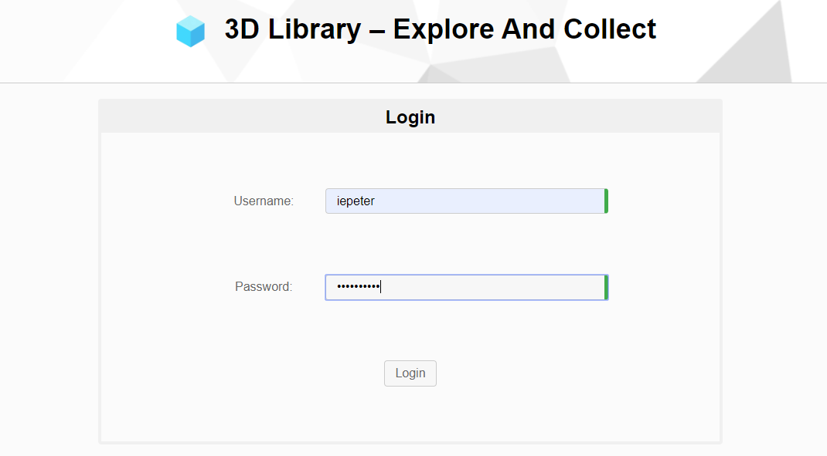

Abbildung : Loginmaske

Der Datenbankserver erhält die Logindaten und überprüft dessen Richtigkeit. Die gültigen Benutzer und der Hashwert ihrem Passworte sind ebenfalls auf der Datenbank gespeichert. Bei erfolgtem Login stellt der Datenbankserver ein JSON-Token aus, welches im lokalen Speicher des Benutzers abgelegt wird. Bei allen weiteren Aufrufen der Seite wird das Token im Header mitgeschickt. Versucht der Benutzer ein Modell hochzuladen oder zu löschen, so wird das Token wiederum vom Datenbankserver validiert.   
Ist der Benutzer eingeloggt, befindet sich anstelle des Knopfes für das Login einen, um neue Modelle hochzuladen und einen, um sich wieder auszuloggen.

### Upload

Beim Hochladen werden nur Datentypen erlaubt, welche unterstützt werden. Es wird wiederum derselbe Viewer wie in der Detailview verwendet, um ein Vorschaubild zu erstellen.

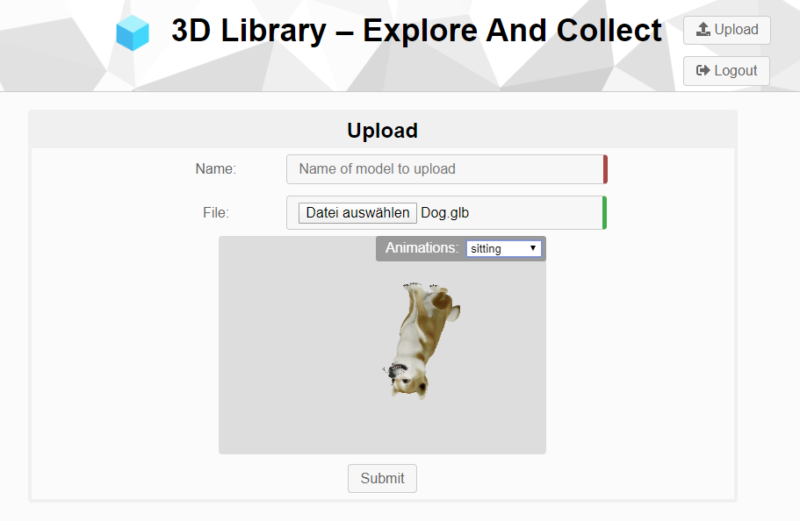

Abbildung : Uploadmaske

## Fazit

Wir haben viel neues gelernt, besonders im Bereich der Authentifikation und Sicherheit von Webseiten.

## Reflexion

Wir haben uns bewusst auf die wichtigsten Features konzentriert und diese auch erfolgreich implementiert. Von den optionalen Anforderungen konnten wir ebenfalls einige umsetzen. Es gibt jedoch noch einige Dinge, welche noch erweitert werden könnten. Deshalb haben wir die Webseite erweiterbar gebaut.

Mögliche Erweiterungen:

* Wildcards in Suche
* Registration
* Rollen mit verschiedenen Berechtigungen
* Gestalterische Elemente
* Bewertung der Modelle
* Beschreibung
* Sortierung